ACO Self Hofablaufrost

ACO

Eigenschaften

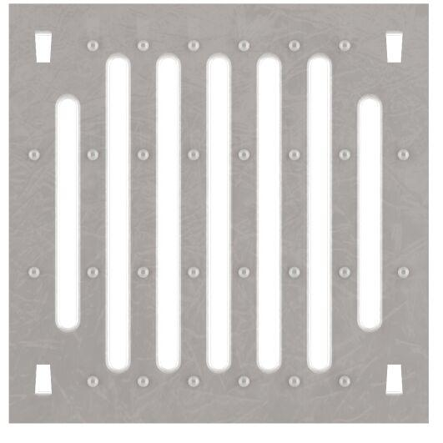

Art Zubehör

Aufsatzstück, Rost

Verstellbarkeit

nicht verstellbar, feststehend

Werkstoff

Gusseisen, Stahl

Gewicht (kg)

0,98 - 3,50

Nennweite DN

100,00